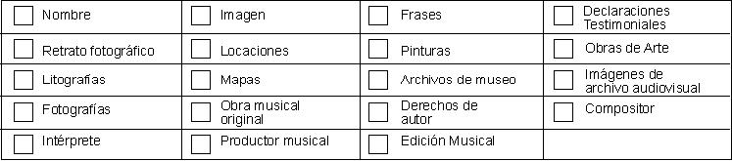
Yo ________________________________ mayor de edad identificado con la cédula de ciudadanía No. _________________ de _______________ en uso de mis plenas facultades autorizo irrevocablemente al IDEP para que use mí:
Para los exclusivos efectos de emitir, publicar, divulgar y promocionar en cualquier lugar del mundo, el material audiovisual para el proyecto _________________________________________________

Acepto, que conozco el propósito de este producto audiovisual, que es, crear un espacio para compartir las experiencias vividas en las aulas de clase.

Tal utilización podrá realizarse mediante la divulgación a través de su reproducción, tanto en medios impresos como electrónicos, así como su comunicación, emisión y divulgación pública, a través de los medios existentes, o por inventarse, incluidos aquellos de acceso remoto, conocidos como Internet, para los fines de emisión del material grabado, y los fines promocionales e informativos que el IDEP estime convenientes. Reconozco además, que no existe ninguna expectativa sobre los eventuales efectos económicos de la divulgación, o sobre el tipo de campaña publicitaria que pueda realizar el IDEP.

Declaro que conozco los propósitos del IDEP referentes al beneficio de la comunidad educativa, hecho por el cual en las emisiones de este material (video o imágenes), no habrá uso indebido.

La vigencia de autorización corresponde al término establecido en la Ley 23 de 1982, durante el cual el IDEP es titular de los derechos sobre los videos/imágenes a utilizar.

Atentamente,

_________________________________
Nombre:
C.C:
Fecha:

NOTA: En caso de aparición de personas menores de edad, firma el acudiente.

Acudiente de ____________________ Edad: ____ TI: __________________

